**LAPORAN MODUL 1**

**PRAKTIKUM PEMROGRAMAN BERBASIS WEB**

**Pembuatan Situs Webserver dan Dasar-Dasar PHP**

Disusun untuk Memenuhi Matakuliah Praktikum Pemrograman Berbasis Web

Yang Dibimbing oleh

Bapak Muhammad Jauharul Fuady



Oleh

Lin Ulfah Minnati

110533430595

PTI 2011 off D

**PENDIDIKAN TEKNIK INFORMATIKA**

**TEKNIK ELEKTRO**

**FAKULTAS TEKNIK**

**UNIVERSITAS NEGERI MALANG**

**OKTOBER 2013**

**Pembuatan Situs di Webserver**

1. **Konfigurasi Apache2**
   1. Untuk menambahkan situs di webserver apache, terlebih dahulu kita buat file konfigurasi situs tersebut di direktori /etc/apache2/sites-available.

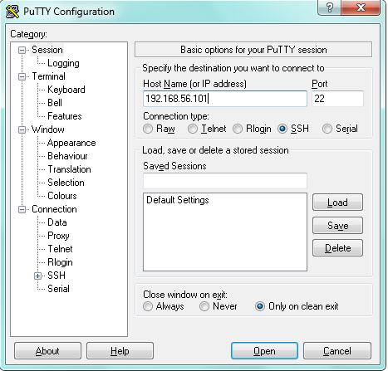

|  |  |
| --- | --- |
| D:\PTI D\Semester 5\Praktikum Pemrograman Berbasis Web\1\ss\4.jpg | D:\PTI D\Semester 5\Praktikum Pemrograman Berbasis Web\1\ss\5.jpg |

* 1. Cara yang paling mudah adalah menyalin file default yang merupakan contoh konfigurasi situs ke file yang kita inginkan misal www.example.net dengan menggunakan perintah cp default www.example.net.

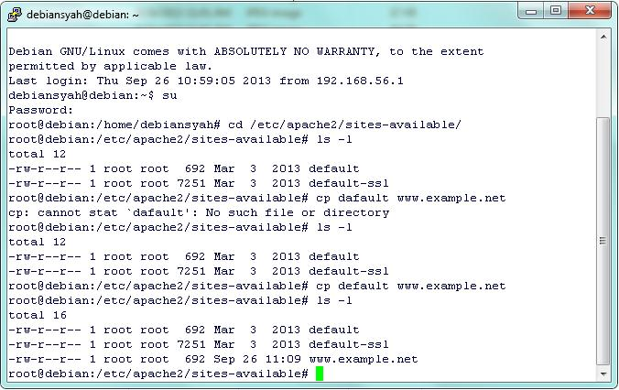

* 1. Lalu edit file tersebut menggunakan editor teks sehingga menampung informasi berikut:
     + ServerName www.example.net
     + DocumentRoot /var/www/example
     + <Directory /var/www/example/>
     + AllowOverride All

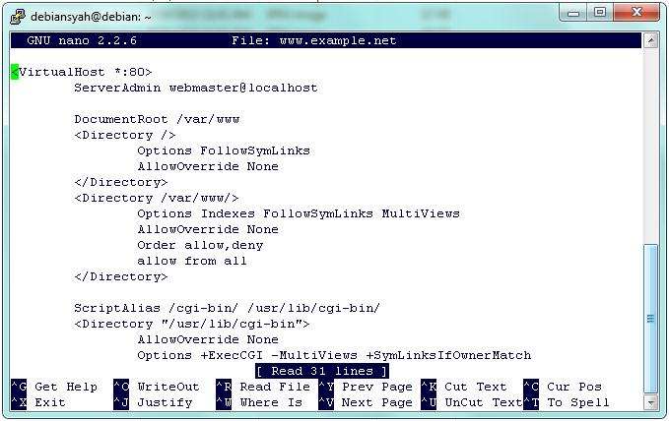

* 1. Langkah berikutnya adalah aktivasi situs tersebut dengan perintah a2ensite www.example.net.

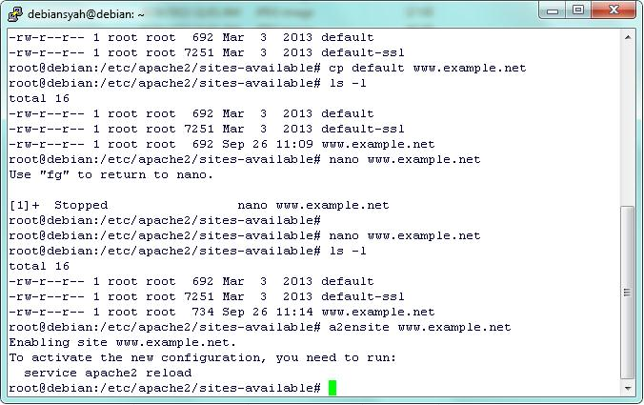

* 1. Restart service apache2 dengan perintah service apache2 reload.

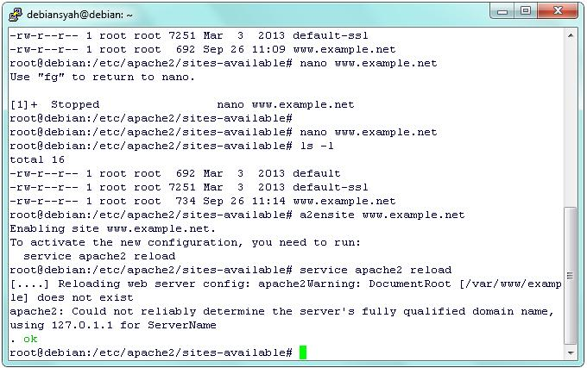

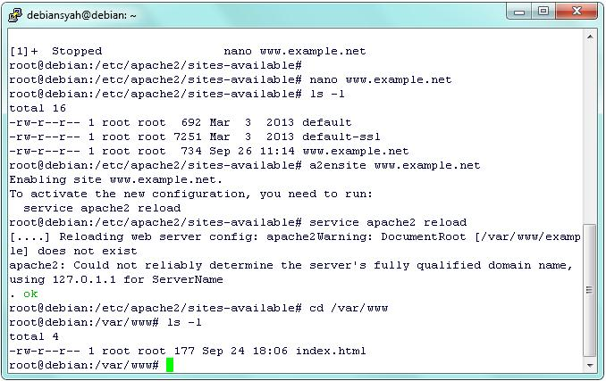

1. **Konfigurasi Direktori Server**
   1. Buat direktori /var/www/example sesuai dengan yang tercantum di langkah 1c dengan perintah mkdir /var/www/example. Direktori ini merupakan basis direktori dari situs [www.example.net](http://www.example.net).

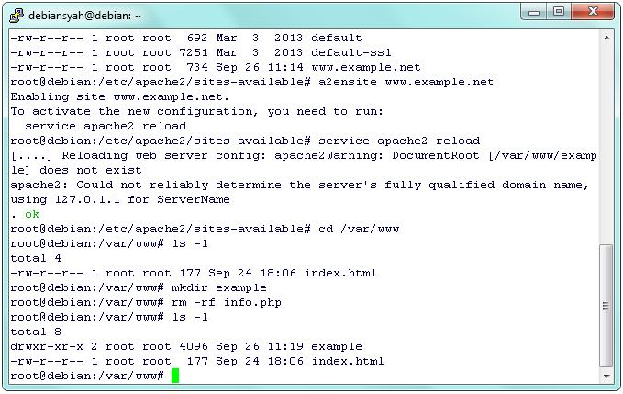

* 1. Upload atau buat file pada direktori yang sudah dibuat tersebut sebagai tampilan/isi dari situs yang diinginkan.

1. **Konfigurasi Name Server**

Agar situs www.example.net bisa diakses dari browser di komputer kita, maka alamat tersebut harus didaftarkan di DNS yang kita gunakan. Akan tetapi jarang kita memiliki hak untuk mengkonfigurasi DNS, sehingga cara termudah adalah dengan menambahkan informasi server tersebut pada file C:\Windows\System32\Drivers\etc\hosts di komputer kita.

|  |  |
| --- | --- |
| D:\PTI D\Semester 5\Praktikum Pemrograman Berbasis Web\1\ss\16.jpg | D:\PTI D\Semester 5\Praktikum Pemrograman Berbasis Web\1\ss\19.jpg |

192.168.56.2 [www.example.net](http://www.example.net)

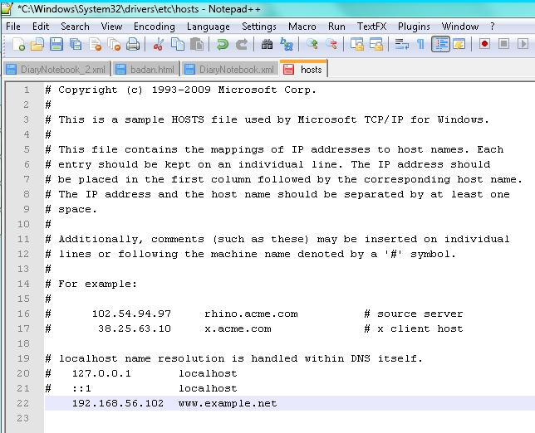

Lalu akses www.example.net melalui browser.

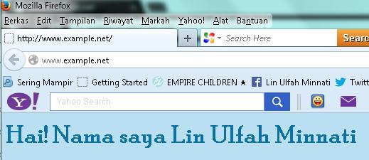

**BAB 1**

**Dasar-Dasar PHP**

1. **Tujuan**

* Dapat memahami struktur dasar dokumen PHP
* Mampu membuat dokumen PHP yang baik dan benar
* Mampu memanfaatkan elemen-elemen dasar untuk mengolah dan menampilkan informasi

1. **Dasar Teori**

Webserver Apache dapat digunakan untuk menampung beberapa situs dalam mesin yang sama. Dari situs yang sederhana tanpa konfigurasi yang rumit hingga situs yang kompleks yang menggunakan konfigurasi khusus. Salah satu keunggulan apache ini adalah setiap situs tersebut menggunakan alamat IP yang sama.

* 1. PHP

PHP (PHP: Hypertext Preprocessor) merupakan salah satu bahasa web-scripting yang sangat powerful. Sejak pertama kali diperkenalkan, bahasa ini dimaksudkan untuk menghasilkan halaman-halaman web yang dinamis. Hingga saat ini, PHP banyak sekali digunakan dalam membuat aplikasi web.

* 1. Tipe Data

PHP mendukung delapan tipe primitif, yang terdiri dari empat tipe skalar (boolean, integer, float/double, dan string), dua tipe gabungan (array dan object), dan sisanya adalah tipe khusus (NULL dan resource). Meskipun keberadaan tipe data dalam deklarasi variabel tidak penting, namun dalam tahap selanjutnya sangatlah penting.

* 1. Komentar

PHP mendukung tiga jenis sintaks untuk menuliskan baris komentar, meliputi style C, C++, dan Perl / Shell.

* 1. Tag PHP

Parser PHP bekerja dengan menguraikan intruksi-intruksi yang diletakkan di antara tag pembuka dan penutup. Ada empat jenis style tag yang dapat kita gunakan untuk menyatakan bahwa kode merupakan intruksi PHP.

1. **Latihan**
2. Program PHP

<!DOCTYPE HTML PUBLIC "-//W3C//DTD HTML 4.0 Tansitional//EN">

<html xmlns="http://www.w3.org/1999/xhtml" xml:lang="en" lang="en">

<head>

<title>Demo</title>

</head>

<body>

<?php

echo 'Kode PHP di sini';

// ...

?>

<p> Dokumen HTML </p>

<?php

echo 'Kode PHP di sini';

// ...

?>

</body>

</html>

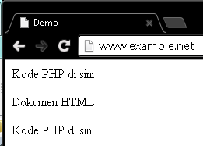

1. Variable

Variable diidentifikasikan melalui karakter dollar ($) dan diikuti nama variable. PHP mengizinkan kita untuk mendeklarasikan dan meng-assign suatu nilai sekaligus pada saat variable akan digunakan.

<!DOCTYPE HTML PUBLIC "-//W3C//DTD HTML 4.0 Tansitional//EN">

<html xmlns="http://www.w3.org/1999/xhtml" xml:lang="en" lang="en">

<head>

<title>Demo Variabel</title>

</head>

<body>

<?php

//Deklarasi dan inisialisasi

$bil = 3;

echo $bil

?>

</body>

</html>

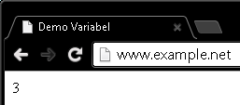

Di tahap pengembangan, kita bisa memanfaatkan fungsi var_dump() atau print_r() untuk memudahkan pemeriksaan variable.

<!DOCTYPE HTML PUBLIC "-//W3C//DTD HTML 4.0 Tansitional//EN">

<html xmlns="http://www.w3.org/1999/xhtml" xml:lang="en" lang="en">

<head>

<title>Demo Variabel</title>

</head>

<body>

<?php

//Deklarasi dan inisialisasi

$bil = 3;

//Dumping informasi mengenai variabel

var_dump($bil);

print_r($bil);

?>

</body>

</html>

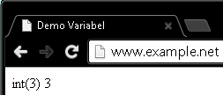

Menggunakan konstruksi bahasa isset() untuk memeriksa apakah suatu variable di-set atau tidak. Kunstruksi bahasa ini juga dapat digunakan untuk memeriksa beberapa variable sekaligus.

<!DOCTYPE HTML PUBLIC "-//W3C//DTD HTML 4.0 Tansitional//EN">

<html xmlns="http://www.w3.org/1999/xhtml" xml:lang="en" lang="en">

<head>

<title>Demo Variabel</title>

</head>

<body>

<?php

$bil = 3;

var_dump($bil);

//Output : int(3)

$var = "";

var_dump($var);

//Output : string(0) ""

$var = null;

var_dump($var);

//Output : NULL

?>

</body>

</html>

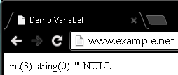

1. Tipe Data dan Casting

PHP menyediakan fungsi-fungsi berawalan is_ yang dapat dimanfaatkan untuk menguji tipe data suatu varibel.

<!DOCTYPE HTML PUBLIC "-//W3C//DTD HTML 4.0 Tansitional//EN">

<html xmlns="http://www.w3.org/1999/xhtml" xml:lang="en" lang="en">

<head>

<title>Cek Tipe</title>

</head>

<body>

<?php

$bil = 3;

var_dump(is_int(bil));

//Output: bool(true)

$var= "";

var_dump(is_string($var));

//Output: bool(true)

?>

</body>

</html>

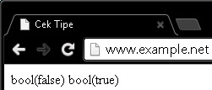

Kecuali fungsi is_bool(), penamaan fungsi-fungsi lainnya persis seperti tipe data terkait, misalnya is_integer(), is_float(), is_object(), dan is_null().

Untuk menguji aplikasi web, kita mempublikasikannya ke web server, baik secara local maupun internet. Lingkunan local tentu merupakan pilihan yang efisien, khususnya ketika aplikasi masih dalam tahap pengembangan.

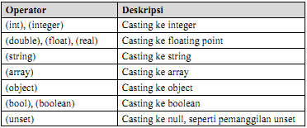

<!DOCTYPE HTML PUBLIC "-//W3C//DTD HTML 4.0 Tansitional//EN">

<html xmlns="http://www.w3.org/1999/xhtml" xml:lang="en" lang="en">

<head>

<title>Casting Tipe</title>

</head>

<body>

<?php

$str = '123abc';

//Casting nilai variabel $str ke integer

$bil = (int) $str; //$bil = 123

echo gettype($str);

//Output: string

echo gettype($bil);

//Output: integer

?>

</body>

</html>

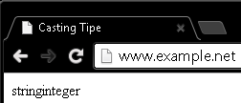

1. Pernyataan Seleksi

Pernyataan if terdiri dari suatu ekspresi dan sebuah statemen atau blok statemen yang dieksekusi apabila ekspresi bernilai true.

<!DOCTYPE HTML PUBLIC "-//W3C//DTD HTML 4.0 Tansitional//EN">

<html xmlns="http://www.w3.org/1999/xhtml" xml:lang="en" lang="en">

<head>

<title>If</title>

</head>

<body>

<?php

$a = 10;

$b = 5;

if ($a > $b)

{

echo 'a lebih besar dari b';

}

?>

</body>

</html>

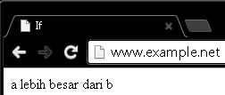

Pernyataan ini sebenarnya merupakan ekspansi dari pernyataan if. Di sini blok pertama akan dieksekusi manakala ekspresi bernilai true, sebaliknya jika ekspresi bernilai false maka blok kedua yang dieksekusi.

<!DOCTYPE HTML PUBLIC "-//W3C//DTD HTML 4.0 Tansitional//EN">

<html xmlns="http://www.w3.org/1999/xhtml" xml:lang="en" lang="en">

<head>

<title>If-Else</title>

</head>

<body>

<?php

$a = 10;

$b = 5;

if ($a > $b)

{

echo 'a lebih besar dari b';

}

else

{

echo 'a TIDAK lebih besar dari b';

}

?>

</body>

</html>

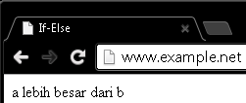

Pernyataan ini sebenarnya merupakan ekspansi dari if-else, dimana ditambahkan lagi blok if-elseif. Bentuk pernyataan if-elseif memungkinkan kita untuk menciptakan seleksi yang lebih kompleks.

<!DOCTYPE HTML PUBLIC "-//W3C//DTD HTML 4.0 Tansitional//EN">

<html xmlns="http://www.w3.org/1999/xhtml" xml:lang="en" lang="en">

<head>

<title>If-ElseIf</title>

</head>

<body>

<?php

$a = 10;

$b = 5;

if ($a > $b)

{

echo 'a lebih besar dari b';

}

elseif ($a == $b)

{

echo 'a sama dengan b';

}

else

{

echo 'a kurang dari b';

}

?>

</body>

</html>

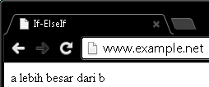

Pernyaan swich merupakan sebuah pernyataan control flow yang dimulai dengan suatu ekspresi dan mentransfer control ke satu kasus berdasarkan nilai ekspresi.

<!DOCTYPE HTML PUBLIC "-//W3C//DTD HTML 4.0 Tansitional//EN">

<html xmlns="http://www.w3.org/1999/xhtml" xml:lang="en" lang="en">

<head>

<title>Seleksi Switch</title>

</head>

<body>

<?php

$i = 0;

if ($i == 0)

{

echo "i equals 0";

}

elseif ($i == 1)

{

echo "i equals 1";

}

elseif ($i == 2)

{

echo "i equals 2";

}

//Ekuivales, dengan pendekatan switch

switch ($i)

{

case 0:

echo "i equals 0";

break;

case 1:

echo "i equals 1";

break;

case 2:

echo "i equals 2";

break;

}

?>

</body>

</html>

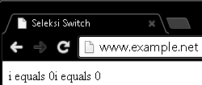

1. Pengulangan

Pada pernyataan while, ekspresi akan dievaluasi dan pengulangan dieksekusi jika dan hanya jika ekspresi bernilai true.

<!DOCTYPE HTML PUBLIC "-//W3C//DTD HTML 4.0 Tansitional//EN">

<html xmlns="http://www.w3.org/1999/xhtml" xml:lang="en" lang="en">

<head>

<title>Loop While</title>

</head>

<body>

<?php

$i = 0;

while ($i < 10)

{

echo $i;

//inkremen counter

$i++;

}

?>

</body>

</html>

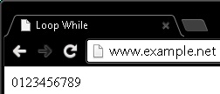

Bentuk pengulangan do-while mirip dengan while, kecuali bahwa ekspresi pengontrolan pengulangan dilakukan di akhir blok. Ini juga berarti bahwa blok pengulangan akan dieksekusi sedikitnya satu kali, meskipun ekspresi bernilai false.

<!DOCTYPE HTML PUBLIC "-//W3C//DTD HTML 4.0 Tansitional//EN">

<html xmlns="http://www.w3.org/1999/xhtml" xml:lang="en" lang="en">

<head>

<title>Loop Do-While</title>

</head>

<body>

<?php

$i = 0;

do

{

echo $i;

//inkremen counter

$i++;

}

while ($i < 10);

?>

</body>

</html>

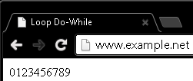

Pernyataan pengulangan for paling banyak digunakan di dalam program, khususnya ketika jumlah iterasinya sudah diketahui.

Struktur pengulangan for terdiri dari tiga bagian yaitu ekspresi inisialisasi, kondisi perulangan, dan ekspresi inkremen.

<!DOCTYPE HTML PUBLIC "-//W3C//DTD HTML 4.0 Tansitional//EN">

<html xmlns="http://www.w3.org/1999/xhtml" xml:lang="en" lang="en">

<head>

<title>Loop For</title>

</head>

<body>

<?php

for ($i = 0; $i < 10; $i++)

{

echo $i;

}

?>

</body>

</html>

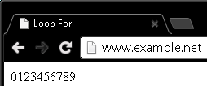

PHP juga menyediakan konstruksi foreach yang dapat digunakan untuk melakukan iterasi di array atau koleksi.

<!DOCTYPE HTML PUBLIC "-//W3C//DTD HTML 4.0 Tansitional//EN">

<html xmlns="http://www.w3.org/1999/xhtml" xml:lang="en" lang="en">

<head>

<title>Loop Foreach</title>

</head>

<body>

<?php

$arr = array(1,2,3,4);

foreach ($arr as $value)

{

echo $value;

}

?>

</body>

</html>

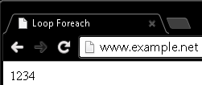

1. Fungsi dan Prosedur

Keberadaan fungsi/prosedur sangat membantu dalam mengorganisir kode program dan menerapkan aspek guna ulang. Di PHP, pembuatan fungsi dan prosedur menggunakan sintaks sama, dimana yang membedakan hanya pengembalian nilai.

Contoh definisi fungsi dan prosedur beserta cara pemanggilannya sebagai berikut.

<!DOCTYPE HTML PUBLIC "-//W3C//DTD HTML 4.0 Tansitional//EN">

<html xmlns="http://www.w3.org/1999/xhtml" xml:lang="en" lang="en">

<head>

<title>Definisi Fungsi/Prosedur</title>

</head>

<body>

<?php

//Contoh prosedur

function do_print()

{

//Mencetak informasi timestamp

echo time();

}

//Memanggil prosedur

do_print();

echo '<br />';

//Contoh fungsi perjumlahan

function junlah ($a,$b)

{

return($a + $b);

}

echo jumlah(2,3);

//Output: 5

?>

</body>

</html>

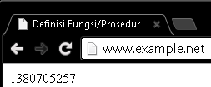

Suatu fungsi dapat memiliki nol atau lebih argument. Adapun jika diperlukan, juga bisa dideklarasikan argument yang sifatnya opsional. Deklarasi ini sekaligus menginisialisasi nilai default pada argument. Selain itu, argument opsional harus diletakkan di urutan paling belakang.

<!DOCTYPE HTML PUBLIC "-//W3C//DTD HTML 4.0 Tansitional//EN">

<html xmlns="http://www.w3.org/1999/xhtml" xml:lang="en" lang="en">

<head>

<title>Argumen Fungsi/Prosedur</title>

</head>

<body>

<?php

/**

*Mencetak string

*$teks nilai string

*$bold adalah argumen opsional

*/

function print_teks($teks, $bold = true)

{

echo $bold ? '<b>' .$teks. '</b>' : $teks;

}

print_teks('Indonesiaku');

//Mencetak dengan huruf tebal

print_teks('Indonesiaku', false);

//Mencetak dengan huruf reguler

?>

</body>

</html>

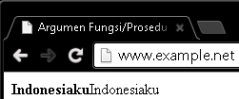

1. **Studi Kasus**
   * + 1. Buat fungsi greeting yang menerima argument integer jam (format 24 jam) dan mengembalikan nilai string (Selamat Pagi,Selamat Siang,atau Selamat Malam).Jika nilai tidak memenuhi akan mengembalikan nilai kosong.

<!DOCTYPE html PUBLIC "-//W3C//DTD HTML 4.0 Transitional//EN" >

<html xmlns="http://www.w3.org/1999/xhtml" xml:lang="en" lang="en">

<head>

<title>Studi Kasus 1 (Greeting)</title>

</head>

<body>

<?php

function greeting($jam)

{

if ($jam >= 00 and $jam < 10 )

{

$greet="Selamat Pagi";

}

else if ($jam >= 10 and $jam < 15 )

{

$greet="Selamat Siang";

}

else if ($jam >= 15 and $jam < 18 )

{

$greet="Selamat Sore";

}

else if ($jam >= 18 and $jam <= 24 )

{

$greet="Selamat Malam";

}else

{

$greet="Error";

}

return $greet;

}

date_default_timezone_set('Asia/Jakarta');

$sekarang = date("H");

echo '<h1>' .greeting($sekarang). '</h1';

echo '<br /><h1>Selamat Menikmati Hari Anda <h1><br /><h5>Saat ini jam sedang menunjukkan pukul ' .$sekarang.' WIB</h5>';

?>

</body>

</html>

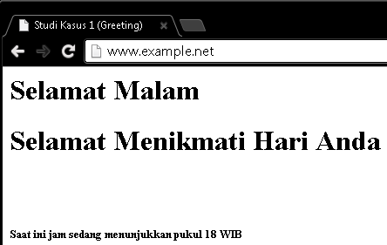

Fungsi greeting dibentuk dengan menggunakan seleksi if–elseif serta pembagian waktu 0-9 (pagi), 10-14 (siang), 15-17 (sore), dan 18-24 (malam). Penentuan waktu yang digunakan yaitu GMT+7 (Asia/Jakarta), sehingga variable waktu pada program dapat berubah-ubah sesuai waktu GMT+7.

* + - 1. Buat Fungsi sederhana untuk men-generate matriks sel pada table.Misalkan diberikan argumen 3(baris) dan 4(kolom).maka program akan menampilkan tabel berisi 3 baris dan 4 kolom sel.

<!DOCTYPE html PUBLIC "-//W3C//DTD HTML 4.0 Transitional//EN" >

<html xmlns="http://www.w3.org/1999/xhtml" xml:lang="en" lang="en">

<head>

<title>Studi Kasus 2 (Matriks Tabel)</title>

</head>

<body>

<?php

function matriks_tabel($rows,$cols)

{

echo "<table border='1'>";

for($tr=1;$tr<=$rows;$tr++)

{

echo "<tr>";

for($td=1;$td<=$cols;$td++)

{

echo "<td>row: ".$tr." column: ".$td."</td>";

}

echo "</tr>";

}

echo "</table>";

}

//menentukan jumlah kolom dan baris yang akan dibuat

$kolom = 4;

$baris = 6;

matriks_tabel($baris,$kolom);

?>

</body>

</html>

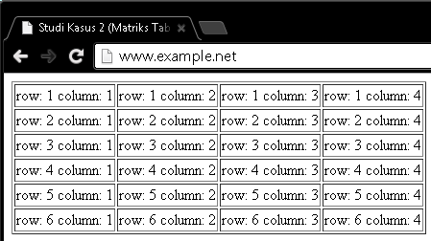

Fungsi matriks_tabel memiliki dua argumen yaitu rows dan cols dimana kedua argument tersebut merupakan argument yang menyatakan jumlah baris dan kolom yang akan ditampilkan, untuk menampilkan tabel fungsi pengulangan yang digunakan adalah for bersarang, yaitu for yang pertama akan mendefinisikan baris dan for yang kedua mendefinisikan kolom.

1. **Tugas Praktikum**
   * + 1. Uraikan secara ringkas mengenai passing argument di PHP dan berikan contoh passing by value dan by reference.

**Passing By Value**

PHP membuat kopian dari nilai asli dan nilai kopian itulah yang kita akses? dan kita manipulasi, bukan nilai aslinya,dengan begitu bagaimanapun kita ubah nilai itu, tidak akan mengubah nilai aslinya

<!DOCTYPE html PUBLIC "-//W3C//DTD HTML 4.0 Transitional//EN" >

<html xmlns="http://www.w3.org/1999/xhtml" xml:lang="en" lang="en">

<head>

<title>Studi Praktikum 1 (Passing By Value)</title>

</head>

<body>

<?php

function nilai($a)

{

$a++;

}

$input=8;

nilai($input);

echo $input;

?>

</body>

</html>

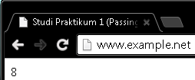

Ketika fungsi ‘nilai’ dipanggil, fungsi tersebut akan memasukkan nilai a dari variabel $input kedalam argumennya, jadi argumen fungsi ‘nilai’ adalah 8 yang merupakan nilai asli. Selanjutnya PHP menduplikat nilai asli tersebut, lalu hasilnya digunakan untuk proses manipulasi fungsi, sedangkan nilai yang asli dibiarkan tidak berubah.

**Passing By Reference**

Passing By Reference memberikan nilai aslinya untuk diakses dan dimanipulasi, Untuk mengubah passing by value menjadi passing by reference, cukup menambahkan operator ‘&’ pada argumennya.

<!DOCTYPE html PUBLIC "-//W3C//DTD HTML 4.0 Transitional//EN" >

<html xmlns="http://www.w3.org/1999/xhtml" xml:lang="en" lang="en">

<head>

<title>Studi Praktikum 2 (Passing By Reference)</title>

</head>

<body>

<?php

function nilai(&$a)

{

$a++;

}

$input=8;

nilai($input);

echo $input;

?>

</body>

</html>

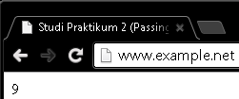

Nilai yang diakses ‘&’ dimanipulasi merupakan nilai asli, dengan begitu hasil manipulasi fungsilah yang gunakan sebagai outputnya.

* 1. Buat program sederhana untuk men-generate sel tabel secara fleksibel.tekniknya buat sebuah fungsi yang menerima argument berupa jumlah sel dan jumlah kolom.Jadi, pembentukan sel tabel didasarkan pada nilai jumlah sel dan jumlah kolom yang diberikan.sebagai contoh,hasil program dengan argument 12 sel dan 3 kolom.

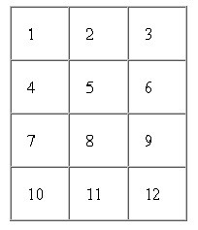

<!DOCTYPE html PUBLIC "-//W3C//DTD HTML 4.0 Transitional//EN" >

<html xmlns="http://www.w3.org/1999/xhtml" xml:lang="en" lang="en">

<head>

<title>Tabel Fleksibel</title>

</head>

<body>

<?php

$rows=3;

$cells=10;

$columns=4;

$width = $columns * 100;

echo "<table width=".$width." border=1>";

$rw = 0;

$cel = 1;

while ($rw < $rows && $cel <= $cells)

{

echo "<tr>";

$col = 0;

while ($col < $columns)

{

if ($cel <= $cells)

{

echo "<td><div align=center>".$cel."</div></td>";

$cel++;

}

$col++;

}

echo "</tr>";

$rw++;

}

echo "</table>";

?>

</body>

</html>

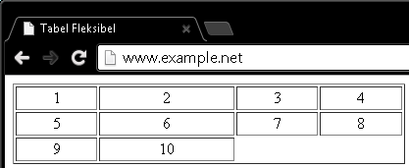

Nilai awal dari col(kolom), rw(baris) dan cel(sel) didefinisikan sejak awal sehingga pengulangan pembuatan baris akan dilakukan ketika rw < r (jumlah baris), cel <= cell (jumlah sel) dan sel akan dibuat ketika nilai col < c. Sedangkan untuk membuat lebar tabel sama, lebar tabel merupakan hasil dari kolom * 100.